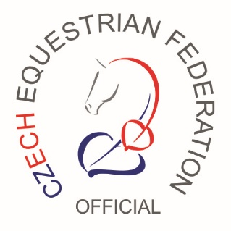
Středočeská oblast ČJF
Cyrila Boudy 1444, Kladno - Sítná
Tel. 602 643 070

Oblastní výbor Středočeské oblasti České jezdecké federace na základě schválení VV ČJF organizuje
Kurz rozhodčích a stewardů pro všechny disciplíny

Zahájení kurzu: únor 2017
Ukončení kurzu: prosinec 2017
Místo konání: bude upřesněno
Peněžité plnění: 2000,- Kč za jednu disciplínu plus 1000,- Kč za každou další, splatné po potvrzení přihlášky.
Lektoři: Ing. Jan Metelka, Ing. Marcela Šímová, Ing. Antonín Klauz, Václav Drbal, MVDr. Marcela Burešová, lékař bude řešen v konkrétním místě školení.

Přihlášky: Zasílejte mailem na kompletně vyplněném přiloženém formuláři Kandidát rozhodčího nebo stewarda do 31. 1. 2017 na adresu sekretáře oblasti: oblast.stredoceska@cjf.cz. Uchazeč musí splňovat podmínky k získání kvalifikace, uvedené v dokumentu Vzdělávání v ČJF (veškeré materiály naleznete zde: http://www.cjf.cz/vzdelavani/rozhodci).

Závěrečné ustanovení: Kurz bude zahájen pouze v případě přihlášení a uhrazení poplatku minimálním počtem uchazečů podle výše uvedeného dokumentu.

Václav Drbal Jana Nosková
Předseda oblasti STČ ČJF Sekretář oblasti STČ ČJF

